# 南华大学附属第一医院“9·19”

# 一般高处坠落事故防范和整改措施

# 落实情况评估报告

2022年9月19日20点30分，位于南华大学附属第一医院第一住院楼13楼顶层二次供水池的清洗项目发生一起高处坠落事故，造成1人死亡，直接经济损失约人民币142万元。

因新冠疫情影响，经报衡阳市人民政府同意延迟调查，市政府于2023年1月批复成立了以衡阳市应急管理局、衡阳市公安局、衡阳市总工会、衡阳市卫健委及石鼓区人民政府为成员单位的事故调查组，组织对该事故进行了调查。调查组通过现场勘查、取证、综合分析等，查明了事故发生的原因，认定了事故的性质，提出了对有关责任人、责任单位的处理建议和防范措施，形成了事故调查报告并经衡阳市人民政府批复同意。

按照《国务院安委会办公室关于印发生产安全事故责任追究及整改措施落实情况评估办法的通知》(安委办〔2021〕4号）和《湖南省安委会办公室关于做好生产安全事故防范和整改措施落实情况工作的通知》（湘安办发〔2022〕2号），2024年6月，衡阳市安委办组织评估组对南华大学附属第一医院第一住院楼二次供水池清洗项目“9.19”一般高处坠落事故责任追究及整改措施落实情况进行评估。现将评估情况报告如下：

1. 总体情况

2024年6月，衡阳市安委办牵头组织成立了事故评估组。事故评估组对照衡阳市人民政府批复的《南华大学附属第一医院第一住院楼二次供水池清洗项目“9.19”一般高处坠落事故调查报告》，采取查阅相关文件资料、座谈问询、现场核查、听取汇报等方式，对事故防范措施及责任追究、行政处罚等落实情况进行了逐项检查评估。经事故评估组的全面检查评估，认为该事故相关责任单位和责任人员处理（处罚）到位，各相关单位组织开展了一系列的汲取事故教训的教育和培训，并按要求采取了针对性的事故防范和整改措施，整改效果较好。

二、事故责任追究落实情况

**（一）湖南省湘辉人力资源服务有限公司处理落实情况**

1.白*，群众，湖南省湘辉人力资源服务有限公司湘南片区负责人。

衡阳市应急管理局于2023年6月12日给予其34416.1元行政处罚。

2.罗*，群众，湖南省湘辉人力资源服务有限公司南华附一项目客服专员。

衡阳市应急管理局于2023年6月12日给予其7335.8元行政处罚。

1. **南华大学附属第一医院处理落实情况**

1.事故发生单位处罚：衡阳市应急管理局于2023年6月12日下达行政处罚决定书（湘衡）应急罚〔2023〕执法-40号，对衡阳市南华大学附属第一医院作出处60万元罚款的行政处罚。

2.事故相关责任人处罚

（1）谢**，中共党员，项目负责人。

南华附一医院已于2023年6月1日给予其党内警告处分，罚款3000元。

（2）贺*，中共党员，后勤保障部水电动力管理中心副主任。

南华附一医院已于2023年6月1日给予其党内警告处分，罚款3000元。

（3）凌*，群众，后勤保障部主任。

南华附一医院已于2023年6月1日给予其政务警告处分，罚款3000元。

三、事故防范和整改措施建议落实情况

1. **落实安全生产责任**

事故发生后，南华附一医院党委、行政高度重视，每月定期召开安全生产工作安排部署专题会议，夯实安全责任，明确工作要求，严格按照“三管三必须”和“谁主管谁负责”的原则，每月院领导带领各部门、各科室负责人先后深入医院各区域进行了安全生产、消防安全检查，全力筑牢安全防线。为推动安全生产管理工作长效机制，医院逐级签订安全生产和消防工作责任状，建立医院消防档案，制定《南华大学附属第一医院安全员管理办法（试行）》《南华大学附属第一医院消防联防联控联动工作制度》、《南华大学附属第一医院关于消防安全工作奖惩暂行办法（试行）》、《南华大学附属第一医院关于安全生产工作奖惩制度》、《后勤安全管理制度》等各项制度。

**（二）现场整改完成情况**

南华附一医院已完成事故现场整改，对二次供水池楼顶加装安全护栏（第一住院楼13楼楼顶），完善现场配套安全设施，并对进入天台无法关闭的门进行封闭。现二次供水池清洗项目由外包公司全权负责，严格落实特种施工作业审查审批程序，作业前要编制专项施工方案，制定操作性强的安全防护措施，并严格实施。同时，所有施工作业项目配备监理，对施工作业项目的安全生产实施管理和监督。

**整改图片：**

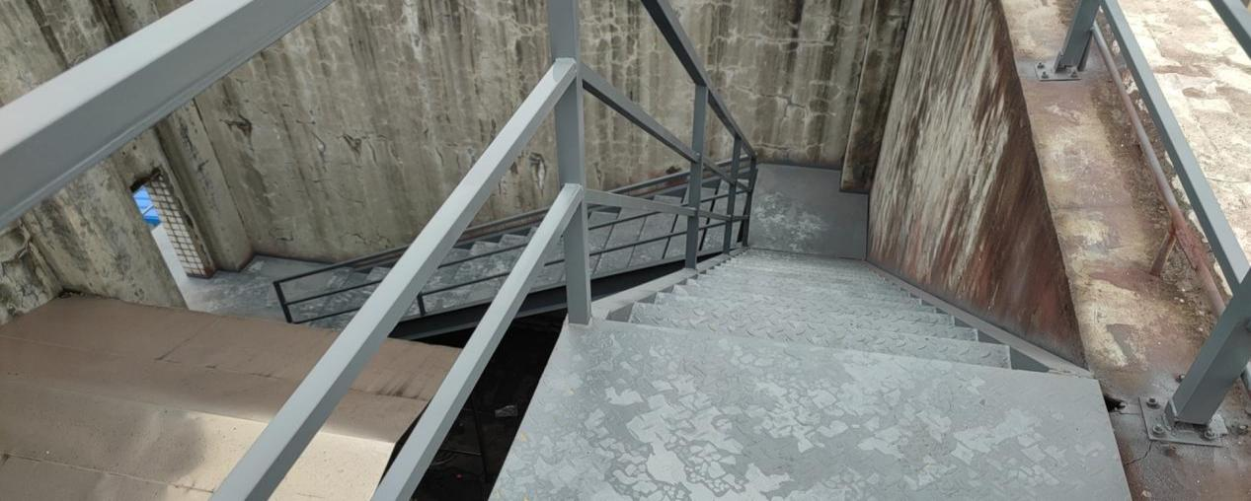

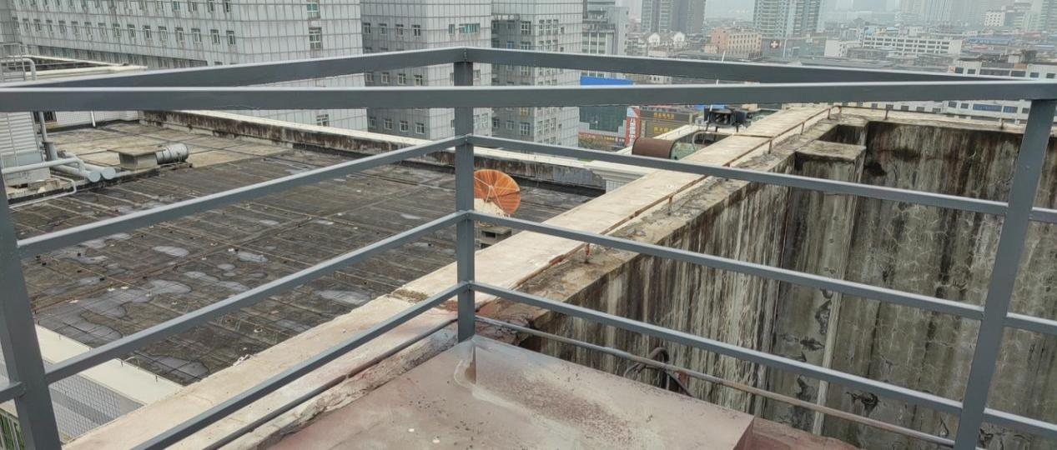

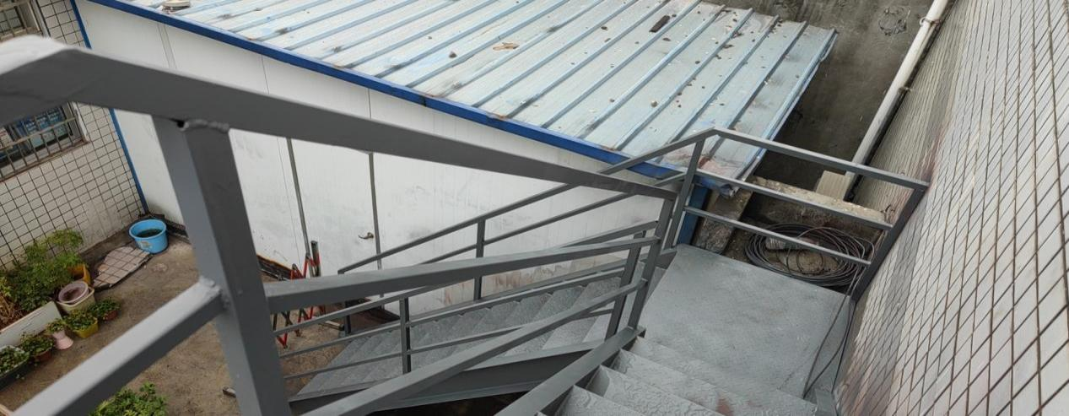

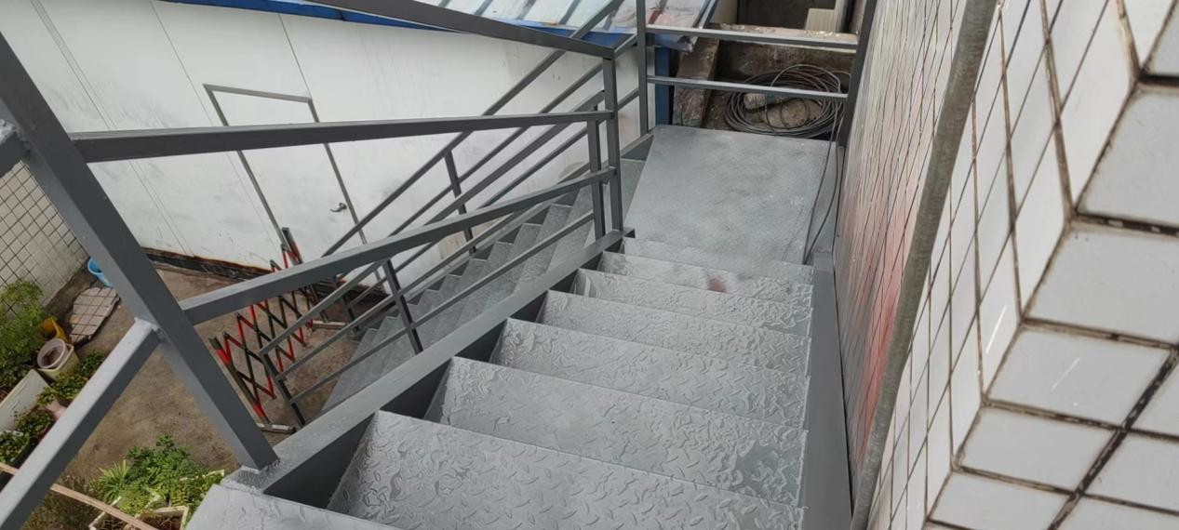

**（三）作业人员管理情况**

为防范安全生产事故的再次发生，医院及劳务派遣单位加强对作业人员管理，并对水电班人员管理作出调整，现水电班人员由物业公司负责管理。

1. 后勤保障部联合相关单位针对二次供水池组织了相应安全培训会，规范安全教育培训考试，切实提高水电班人员的业务技能和风险辨识能力，掌握本岗位的安全操作技能，按要求佩戴安全防护用品，增强自身安全保护意识，增强自保和联保、互保能力。

2、劳务派遣单位加强对聘用人员严格安全资质审查，对在籍职员开展了安全作业资质筛查，分专业、分岗位建立在籍人员档案，实现单位员工管理规范化、制度化，保证外派人员专业资质与用工单位操作岗位需要相符合。同时，切实加强派遣人员的日常管理，加强与用工单位协调配合，切实开展派遣人员的资质审查、岗位业务培训和日常安全生产绩效考核等工作，确保安全生产岗位制度和现场安全措施严格落实到位。

**（四）外包公司管理情况**

1、严格外包公司资质审核。医院严格对外包公司进行资质、安全生产条件审查，从资质、设备、施工力量配置等方面全方位考察外包公司。定期对现场安全管理、规章制度执行、人员管理、临床满意度等进行综合考核，经考核不合格的，下发整改函，整改不到位的作罚款处罚。

2、严格进场安全审核。外包公司进场前必需签订外包项目安全生产管理协议，并对外包作业人员全部实名制管理，建立台账，内容包括合同签订情况、人员信息、持证情况、参与安全培训等。

3、加强作业现场安全管理。医院、外包公司建立健全安全隐患排查制度，组织开展定期、不定期、季节性以及专项安全生产检查，发现作业现场存在安全隐患，闭环整改到位。

**（五）安全生产工作管理情况**

1、消防安全管理情况。大力推进消防安全集中除患攻坚大整治行动，推动消防治理向事前预防转型。结合医院实际情况，以特勤队员为班底成立24小时巡查小组，强化重点巡查。各临床医技科室、职能部门按要求设立消防安全员，每日开展巡查，并登记《每日防火巡查记录薄》，切实加强医院消防安全工作。安全保卫部、护理部上半年完成新版住院患者告知书制作，为各住院楼对应楼层添置疏散示意图，加强对住院患者及其家属的宣传教育，强化公众不占用、不堵塞的安全意识。

2、用火用电安全管理情况。管理人员严格落实水电运行管理制度，水电相关工作人员必须按照水电操作规程进行操作。医院安全生产工作小组定期组织全院用火用电安全巡查，排查潜在隐患。

3、燃气、特种设备安全管理情况。医院定期邀请燃气公司专业人员对食堂、锅炉房、中央空调等重点区域进行检查，并对相关工作人员开展用气安全培训。同时，加强高压氧舱、中心供氧站、电梯、锅炉等特种设备常态巡查，按规定进行设备日常维护保养并有记录，确保管理规范、运行安全。

4、危险化学品安全管理情况。职能管理部门定期检查使用部门、科室的危化品安全管理制度、安全教育等工作的落实情况。使用部门、科室定期检查危化品柜防火、防盗、防破坏等情况；统计核查品种数量、危险等级、使用登记等信息，建立危化品台账。

5、应急管理情况。目前医院将应急办公室设院务工作部，负责突发事件统筹管理工作，督促检查各救治小组应急医疗救治的各项准备；编制和修订了适合本院突发事件总体应急预案；按照应急管理工作计划，督促检查各应急小组对全院相关部门和医护人员进行应急知识培训和演练。

为深刻汲取事故教训，全院举一反三，以“时时放心不下”责任感，切实履行安全生产的主体责任；结合医院实际，各部门、各科室开展各项安全生产工作；狠抓安全隐患排查整改工作落实，坚持做到预防为主、安全第一的原则，推进排隐患、除风险、强整治，形成安全生产全覆盖、全过程闭环管理。

南华大学附属第一医院第一住院楼

二次供水池清洗项目“9.19”一般高处坠落

事故防范整改措施落实情况评估组

（衡阳市安委办代章）

2024年7月23日